Vadonatúj, három üléssoros villanyautót mutatott be a Lexus
Új korszak kezdődik a Lexus történetében: a japán prémiumgyártó leleplezte első tisztán elektromos, három üléssoros szabadidő-autóját, a 2027-es modellévre érkező TZ-t. A magyar idő szerint ma hajnalban Ázsiában és Észak-Amerikában bemutatott újdonság nem csupán a márka eddigi legnagyobb akkumulátoros SUV-ja, hanem egyben a nemrég bemutatott Toyota Highlander műszaki ikertestvére is. Külön érdekesség, hogy a Lexus már 2023-ban levédette Európában a TZ450e és TZ550e típusneveket, vagyis a projekt fejlesztése jóval előrébb tartott annál, mint amit a nyilvánosság sejthetett.

A Lexus a TZ-t a „Driving Lounge” filozófia mentén alkotta meg: a cél olyan elektromos luxus-SUV létrehozása volt, amely egyszerre kínál nappaliszerű kényelmet és a márkától elvárt vezetési élményt. A TNGA platformra épülő modell kizárólag összkerékhajtással készül, az erőátvitelről a továbbfejlesztett DIRECT4 rendszer gondoskodik. Kétféle lítiumion-akkumulátorral érkezik: 76,96, illetve 95,82 kWh kapacitással, utóbbi esetében pedig 480 kilométeres hatótávot ígér a Lexus.
A formaterv egyértelműen szakít a hagyományos dobozszerű nagy SUV-ok világával. A hosszú tengelytáv, az alacsony építés és az áramvonalas tetőív egyszerre javítja a helykínálatot és a légellenállást, amelynek együtthatója mindössze 0,27. Az új TZ a Lexus „Provokatív egyszerűség” formanyelvét követi: letisztult, de karakteres felületek, hangsúlyos sárvédők, rejtett kilincsek és világító első embléma teszik futurisztikussá a megjelenést. Az új mély borostyán (Shaded Ivy) fényezés különösen fontos szerepet kap a kommunikációban, mert a Lexus szerint egyszerre idézi a természet közeliséget, a mélységet és az erőt.
Az utastérben a luxus mellett a fenntarthatóság is kulcsszerepet kapott. A Lexus külön kiemeli a Shikoku szigetéről származó bambuszrostokból készült dekorbetéteket, valamint a növényi alapú UltraSuede kárpitokat. A három üléssor mindegyikében komoly hangsúlyt kapott a komfort: a második sori kapitányülésekhez elektromos lábtartó is rendelhető, míg a harmadik sor kanapészerű kialakítást kapott. A panorámatető mindhárom sor számára teljes értékű kilátást biztosít, ráadásul elektromos árnyékolója úgy készült, hogy ne csökkentse a belmagasságot.
A Lexus szerint a TZ lesz a márka legcsendesebb SUV-ja. Ennek érdekében külön zajcsillapító anyagokat, aerodinamikai optimalizálást és rezgéscsökkentő szerkezeti megoldásokat alkalmaztak. Az elektromos hajtás csendessége miatt különösen fontossá vált a szélzaj minimalizálása, ezért még a külső tükrök kialakítását is ennek rendelték alá.
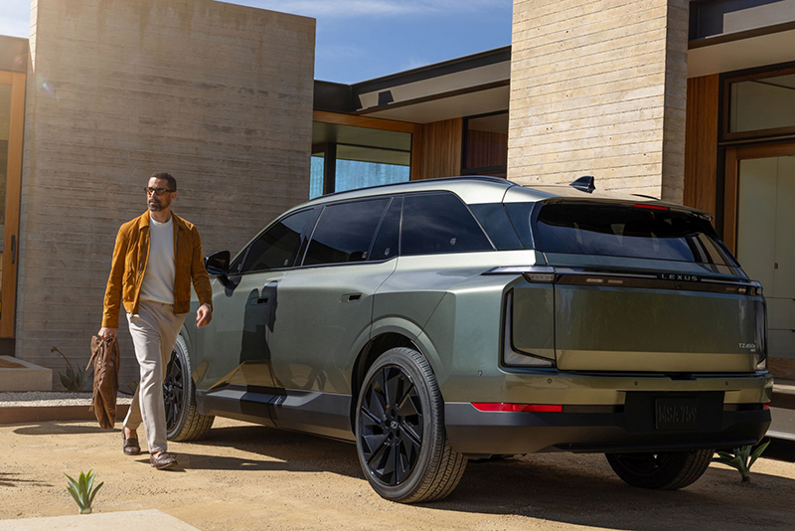
A vezetési élmény terén is sok újdonságot tartogat a modell. Az opcionális Dinamikus Hátsókerék Kormányzási rendszer akár négy fokban képes elfordítani a kerekeket, ami nagyobb tempónál javítja a nagy sebességű stabilitást, városban pedig a manőverező képességet. A futómű elöl MacPherson, hátul multilink kialakítású, a regeneratív fékezés pedig öt fokozatban állítható a kormány mögötti fülekkel. Új vezetési mód a Hátsó Komfort funkció, amely kifejezetten a hátsó utasok mozgáskomfortját optimalizálja a kocsitest oldal-, és hosszirányú lengéseinek csökkentésével.
A multimédiás rendszer az újgenerációs Lexus Interface platformra épül: gyorsabban működik, 5G kapcsolatot használ és fejlettebb a hangvezérlése. Az autó képes intelligens töltéstervezésre, akkumulátor-előfűtésre, valamint automatikusan megtanulja a vezető töltési szokásait is. Az amerikai változat már a Tesla-féle NACS töltőcsatlakozót használja, így sokkal több helyen újratölthető.
A biztonsági arzenál szintén impozáns: a Lexus Safety System+ 4.0 már jóval fejlettebb érzékelőkkel és kifinomultabb beavatkozásokkal működik. Az autó képes az automatikus sávváltásra, a torlódási asszisztenssel támogatott félautomata haladásra, a keresztirányú forgalom figyelésére és a gyalogosfelismerésre is.
A Lexus TZ forgalmazása várhatóan 2026 végén indul el Észak-Amerikában, de az európai piacra vonatkozó tervekről egyelőre hallgat a márka. Ez azonban aligha csökkenti az újdonság jelentőségét: a Lexus ezzel a modellel lép be a nagyméretű elektromos luxus-SUV-ok legfontosabb szegmensébe.

Fotók: Lexus

Kiadta a Smarter Média Kommunikációs Ügynökség (http://news.smartermedia.hu)
Forrás: https://news.smartermedia.hu/nemzetkozi-hirek/vadonatuj-harom-ulessoros-villanyautot-mutatott-be-a-lexus

